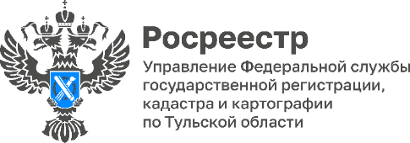

Управлением Росреестра по Тульской области проведено публичное обсуждение результатов правоприменительной практики

В Управлении Росреестра по Тульской области 7 августа 2023 года состоялось публичное обсуждение результатов обобщения правоприменительной практики и причин возникновения типовых нарушений обязательных требований за 1 полугодие 2023 года.

В совещании приняли участие представители контрольных (надзорных) органов, осуществляющих государственный земельный надзор в иных сферах, муниципальный земельный контроль, общественных объединений, саморегулируемых организаций, лицензиаты геодезической и картографической деятельности, кадастровые инженеры.

Обсуждены вопросы, касающиеся федерального государственного земельного контроля (надзора), применения риск-ориентированного подхода при проведении контрольных (надзорных) мероприятий. Рассмотрены причины совершения наиболее часто выявляемых нарушений.

Отдельный блок докладов, а также вопросов и ответов на них, был посвящен федеральному государственному контролю (надзору) в области геодезии и картографии. Более подробно рассмотрены мероприятия по обследованию пунктов государственной геодезической и нивелирной сети, проводимые Управлением.

Отмечено увеличение значимости профилактических мероприятий в сфере осуществления надзорной деятельности и, в частности, в сфере осуществления федерального государственного земельного контроля (надзора) и в области геодезии и картографии.

